LAUDO TÉCNICO nº 48/2010

1 - CONSIDERAÇÕES PRELIMINARES

Em atendimento à solicitação da 2ª Promotoria de Justiça da Comarca de Araçuaí, foi realizada no dia 26 de agosto de 2010 vistoria no centro histórico daquela cidade pela arquiteta Andréa Lanna Mendes Novais, analista do Ministério Público. Na oportunidade foram realizadas vistorias em alguns imóveis tombados do município, entre eles o Prédio da Prefeitura, objeto deste documento. Este laudo técnico tem como objetivo a verificação do estado de conservação e indicação de medidas necessárias à sua conservação.

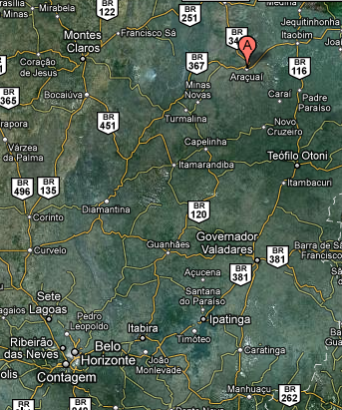
Figura 01 – Imagem contendo a localização do município de Araçuaí (indicado por elemento na cor vermelha) em relação à Belo Horizonte. Fonte: GoogleMaps. Acesso em agosto de 2010.

2 - METODOLOGIA

Para elaboração deste laudo foram utilizados os seguintes procedimentos técnicos: Inspeção “in loco” no bem cultural, objeto deste laudo; consulta à ficha de inventário do imóvel; entrevista com Jackson do Espírito Santo, Diretor de Cultura e presidente do Conselho Municipal de Patrimônio Cultural de Araçuaí e com Lyndon Célio Aguiar Vieira, consultor cultural.

3 – HISTÓRICO DO BEM CULTURAL

3.1 - Breve histórico do município de Araçuaí
Duas são as versões sobre origem do nome de Araçuaí: Saint Hilaire, em seu livro “Viagens pelas Províncias do Rio de Janeiro e Minas Gerais” conta: “Disseram-me em São Domingos (atual Virgem da Lapa) que o nome de Araçuaí fora dado pelos paulistas ao rio que o tem, porque tinham encontrado nele grande quantidade de ouro; teriam exclamado eles: “Ouro só ali”, e que, desta frase se fez Araçuaí”. A segunda versão deriva o nome tupi de “raçu”, ave (provavelmente a arara vermelha) e “hy”, rio. Rio de arara vermelha seria, portanto, a significação do nome do rio e do município.
A extensa região que constitui o território atual do município foi primitivamente habitada pelos trocoiós e botocudos. A penetração do homem branco na região – feita pelos desbravadores José Pereira Freire Moura, Julião Fernandes, Luciana Teixeira e outros – provocou a progressiva desaparição do índio, incapaz de competir com a superioridade da organização social e técnica do invasor.
A formação do centro econômico, que iria posteriormente constituir a atual sede municipal se revestiu de características peculiares. Ocupada a região, os barqueiros que faziam o tráfico de mercadorias pelo rio Araçuaí tinham seu porto na confluência daquele com o Jequitinhonha, local que oferecia todos os requisitos para a edificação de uma cidade. O Padre Carlos Pereira Freire de Moura, filho de um dos mais importantes povoadores da região, proibiu, porém, na comunidade então nascente, o uso de bebidas alcoólicas e a presença de prostitutas. Em face da situação, emigraram as mulheres “de vida fácil”, fixando-se na fazenda da Boa Vista da Barra do Pontal, de propriedade de Luciana Teixeira. O local tornou-se ponto de parada das canoas que subiam o rio Araçuaí.
Com o tempo, para lá se deslocaram os eixos econômico e político da região, chegando a comunidade a ultrapassar, em importância, o primitivo núcleo do município, atual vila Itira. Com o passar do tempo, o desenvolvimento da pecuária, o aumento da extensão da área cultivada e a presença dos artesanatos do ferro, cerâmica e couro permitiram o crescimento da população.
Os rios Araçuaí e Jequitinhonha, apesar de não serem propriamente navegáveis, pelo pródigo da habilidade de seus barqueiros – habilidade esta, hoje legendária -, possibilitaram à comuna contato e comércio com a região circundante. Sobre essas bases processou-se o progresso da comuna, hoje importante centro urbano da sua região.
Em 1871 passou a ser sede de comarca e em 1913 sede do Bispado.
No final da década de 1910 a cidade possuía mais de 10.000 prédios, templos religiosos, sala de cinema. O comércio era forte e a cidade crescia.
A cidade era toda iluminada com lâmpadas a querosene havendo um funcionário da prefeitura responsável por acender as lamparinas todas as noites.
Em 1922 a cidade recebe o Colégio Diocesano de São José que recebe alunos de toda a região do norte de Minas.
Em 1925 a cidade de Araçuaí era considerada uma das mais importantes do Vale do Jequitinhonha.

3.1.1 - Formação Administrativa
Distrito criado com a denominação de Calhau, pela lei provincial nº 471, de 01-06-1850, e pela lei estadual nº 14-09-1891.
Elevado à categoria de vila com a denominação de Arassuaí, pelas leis provinciais nºs 803, de 03-07-1857, 1612, de 19-12-1865 e 1673, de 20-09-1870, desmembrado de Minas Novas. Sede na povoação de Calhau.
Elevado à condição de cidade com a denominação de Arassuaí, pela lei provincial nº 1780, de 21-09-1871.
Pela lei provincial nº 3326, de 05-10-1885, o município de Arassuaí passou a chamar-se Calhau.
Pela lei provincial nº 3485, de 04-10-1887, o município de Calhau voltou a denominar-se
Arassuaí.
A Lei Estadual nº 336, de 27-12-1948 retifica a grafia Araussuaí para Araçuaí.
Fonte: Enciclopédia dos Municípios Brasileiros – Volume XXIV ano 1958.

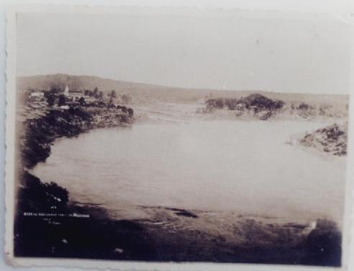 | 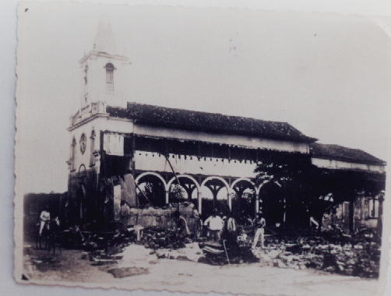
Figura 02 – Fotografia antiga – Porto do Rio. | Figura 03 – Antiga Igreja Matriz.

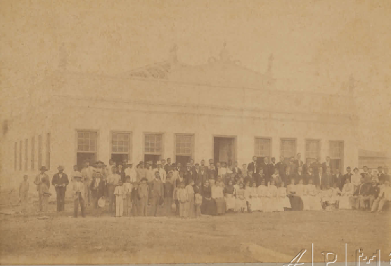 | 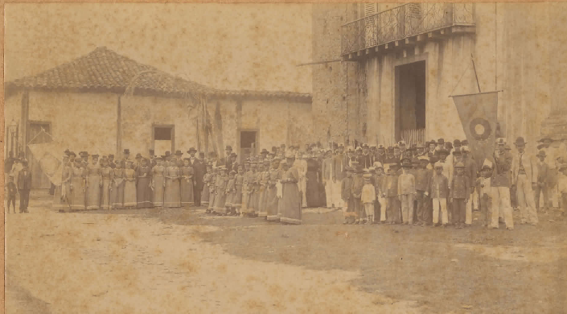
Figura 04 – Pessoas em reunião de lazer na Chácara do Capitão Afrânio Moreira de Souza (1910 – 1930). Fonte: Arquivo Público Mineiro | Figura 05 – Comemoração da Escola Normal de Araçuaí (1890 – 1910). Fonte: Arquivo Público Mineiro
3.2 – Breve histórico do prédio da Prefeitura
Construído na década de 1910 pelo Dr. Nuno da Cunha Melo para sediar a administração local, permanece até hoje com esta função, devendo a este fato sua importância no contexto urbano.
Abrigou também o Fórum e o Cartório até 1971, época em que foram transferidos para outros locais.
Em 1970 recebeu acréscimo nos fundos para abrigar a junta do serviço militar.

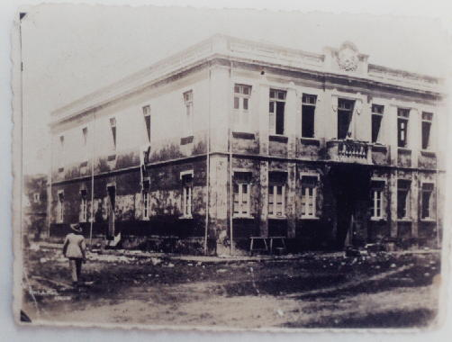
Figura 06 – Imagem antiga da edificação.

4 – ANÁLISE TÉCNICA

O prédio da Prefeitura localiza-se na Praça Rui Barbosa nº 26. A edificação foi inventariada e posteriormente tombada pelo município através da Lei Orgânica Municipal nº 01/95 e posteriormente pela emenda à Lei Orgânica nº 17 de 17/09/2002. Entretanto, não foi encaminhado o Dossiê de Tombamento ao Iepha para fazer jus à pontuação do ICMS Cultural.
Trata-se de edificação eclética de dois pavimentos, de partido retangular e com fachada simétrica. Quanto ao sistema construtivo, a edificação apresenta estrutura autoportante de tijolos maciços. Possui platibanda ornamentada por elementos geométricos em todo perímetro da edificação, sendo que no centro da fachada frontal há detalhe com brasão em relevo.
Os vãos possuem vergas retas e as vedações são em esquadrias de madeira e vidro.
Possui marcação de pilares salientes e moldura em massa junto aos vãos.
A fachada simétrica reflete a ordenação dos espaços no interior: circulação central, que distribui os cômodos laterais.
As principais patologias encontradas estão relacionadas à presença de água na edificação. Há muitas manchas de umidade, fungos e mofo em algumas alvenarias internas e externas, principalmente no primeiro pavimento. Há desprendimento do reboco e descascamento da pintura.
Também foram verificados danos nas esquadrias que receberam intervenções descaracterizantes.
Além disso, há fiação exposta que além de expor o imóvel a riscos de incêndios colabora com a descaracterização da edificação.

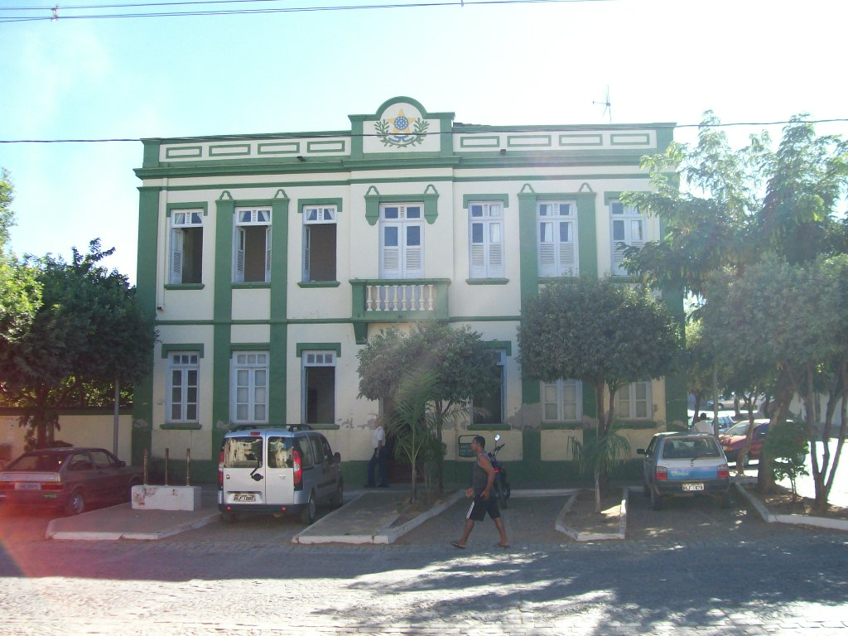 | 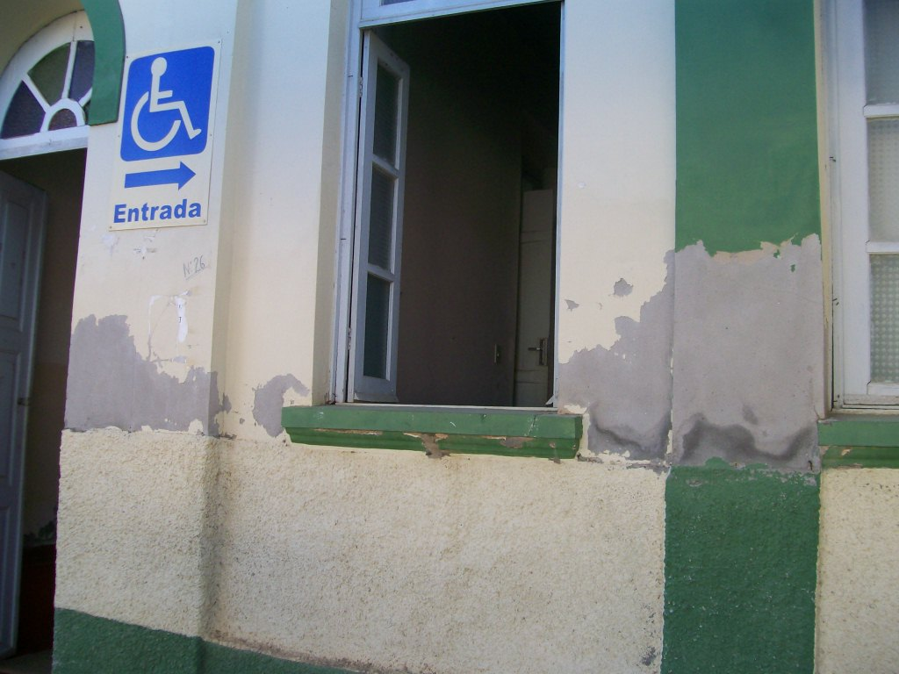
Figura 07 – Fachada da edificação. | Figura 08 – Emendas em argamassa nas alvenarias.

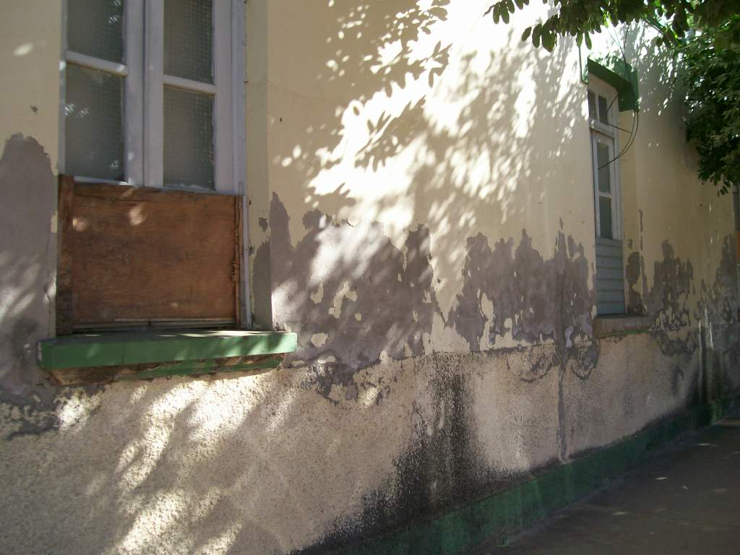 | 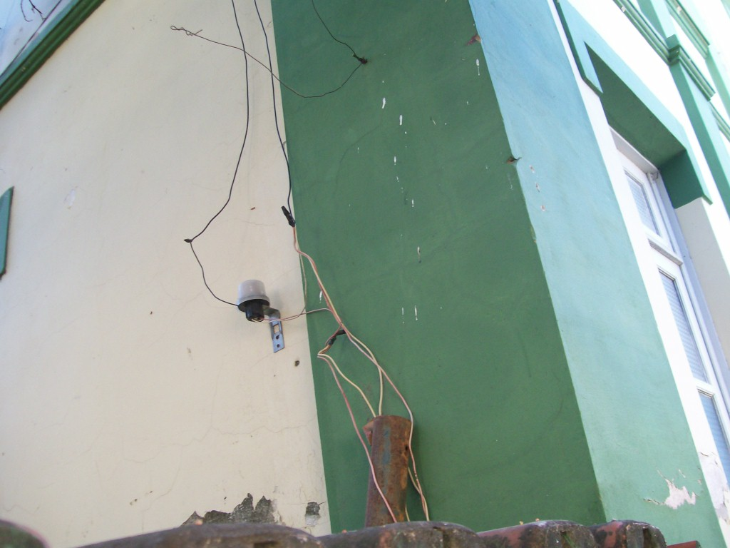
Figura 09 – Desprendimento de pintura devido à infiltração de água e descaracterização das esquadrias. | Figura 10 –Fiação exposta.

5- CONCLUSÕES

O reconhecimento de um bem como parte integrante da cultura de um povo é elemento formador da noção de cidadania, da consciência coletiva e da idéia de pertencimento a uma comunidade. Devemos buscar a manutenção das tradições culturais para que elas sejam transmitidas para as próximas gerações. E, conseqüentemente passam a compartilhar de uma memória coletiva que se coloca frente ao tempo e estabelece uma ponte entre passado e presente.
No Plano Diretor, é descrito como um dos objetivos gerais da Política de Desenvolvimento do Município “recuperar e proteger os ambientes naturais e construídos, incluindo-se o patrimônio cultural, histórico, artístico e paisagístico”. Também descreve como diretrizes da Política Municipal de Cultural e Patrimônio Cultural: “proteger o patrimônio cultural do Município, propiciando as medidas necessárias para seu acautelamento e preservação e para a repressão aos danos e às ameaças ao mesmo; estimular o desenvolvimento da consciência da população quanto ao patrimônio natural, histórico e cultural do Município, de modo a que ela se torne a melhor guardiã desse patrimônio.”
Verifica-se, portanto, que a preservação do patrimônio cultural está presente na legislação de planejamento urbano da cidade, devendo o poder público cumprir esta legislação buscando a proteção efetiva dos imóveis tombados.
O bem cultural vistoriado possui valor cultural, ou seja, possui atributos e significados que justificam a sua permanência. Acumula valores formais (estético, arquitetônico), turísticos, afetivos, históricos (de antiguidade), testemunho, raridade e identidade. Constitui-se referencial simbólico para o espaço e memória da cidade com significados histórico e arquitetônico dignos de proteção. O poder público municipal reconheceu esta importância ao inventariá-lo e posteriormente tombá-lo.
A edificação necessita de novas intervenções para solução dos problemas apresentados.
Conforme dito anteriormente, a umidade é a principal causadora das patologias existentes no imóvel. A água e a umidade nos materiais são graves problemas que afetam as construções. Elas não só são problemas por si mesmas, criando ambientes úmidos, frios e insalubres, como servem de veículos para outros ataques ao edifício. Favorece o crescimento de fungos e mofos que primeiro escurecem as superfícies e depois ocasionam a desagregação do material. Também possibilita o crescimento de plantas cujas raízes danificam a construção.
Para solução é necessário:
- É preciso descobrir a fonte de umidade, isto é, de onde vem a água que está causando o dano. Deverá haver minuciosa inspeção na cobertura (telhas, calhas, rufos e condutores), principalmente junto à platibanda frontal. Também deverá haver revisão completa dos sistemas hidráulicos e de esgoto. Percebe-se a existência de umidade ascendente junto à base da edificação, que também deverá ser solucionada.
- Após a solução dos problemas de umidade, os rebocos devem ser refeitos com argamassa compatível ao sistema construtivo e as fissuras devem ser reparadas.
- Também é necessária a retirada de qualquer revestimento impermeável que impeça a evaporação da umidade.
- Finalmente nova pintura deverá ser realizada. Sugere-se a prospecção pictórica nas paredes do imóvel buscando investigar sob as camadas de tinta a tonalidade original.
- Deverá ser previsto sistema de drenagem de águas pluviais eficiente na área externa, de forma a prevenir infiltrações na edificação.
- Toda vegetação existente próxima à edificação deverá ser retirada.

Além disso, sugere-se:
- Recuperação das esquadrias e ferragens, com retirada dos elementos descaracterizantes;
- Imunização de todas as madeiras com ataque de insetos xilófagos;
- Toda fiação elétrica aparente nas fachadas deve ser removida. Deverá ser elaborado projeto elétrico compatível com as características da edificação e com o uso que abriga;
- Internamente, todos os elementos originais passíveis de aproveitamento devem ser preservados;
- Garantir a manutenção periódica da edificação, através da conservação preventiva, que são intervenções de menor complexidade e baixo custo que possibilitam prevenir danos maiores e, freqüentemente, irreversíveis. A manutenção do uso do imóvel é a melhor forma de prevenir problemas, uma vez que a conservação ocorre para manter a edificação em pleno uso;
- Deverá ser elaborado o Dossiê de Tombamento do imóvel utilizando a metodologia definida pelo Iepha para que o imóvel receba diretrizes para intervenção na área de tombamento e entorno, além da devida pontuação referente ao ICMS Cultural e conseqüentemente a obtenção de recursos. Além disso, sugere-se que seja verificada a legalidade do tombamento através de Lei Orgânica Municipal.
6- ENCERRAMENTO

Sendo só para o momento, coloco-me à disposição para outros esclarecimentos que se julgarem necessários. Segue este laudo, em 7 (sete) folhas escritas em um só lado, todas rubricadas e a última datada e assinada.

Belo Horizonte, 27 de setembro de 2010.

Andréa Lanna Mendes Novais
Analista do Ministério Público – MAMP 3951
Arquiteta Urbanista – CREA-MG 70833/D

Lei complementar nº 06 de 11 de janeiro de 2007
“O valor cultural não é intrínseco, mas criado, instituído historicamente, no seio da interação social e, por isso, nem é imutável, nem homogêneo. Mais ainda: o conflito é seu berço e trajetória naturais, pois não está desvinculado de interesses de indivíduos, grupos e sociedades e assim, por sua natureza política, precisa ser declarado, proposto, legitimado, tornado aceitável ou desejável”. BEZERRA DE MENESES. Valor cultural, valor econômico: encontros e desencontros.

